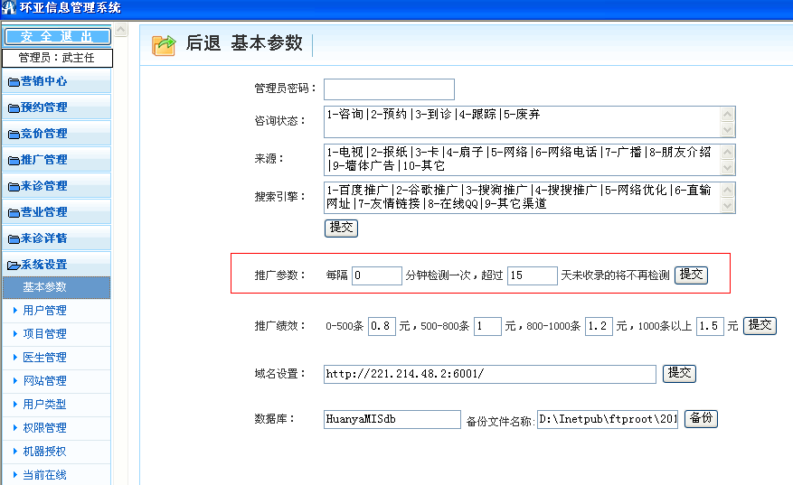

超出15天的不检测收录

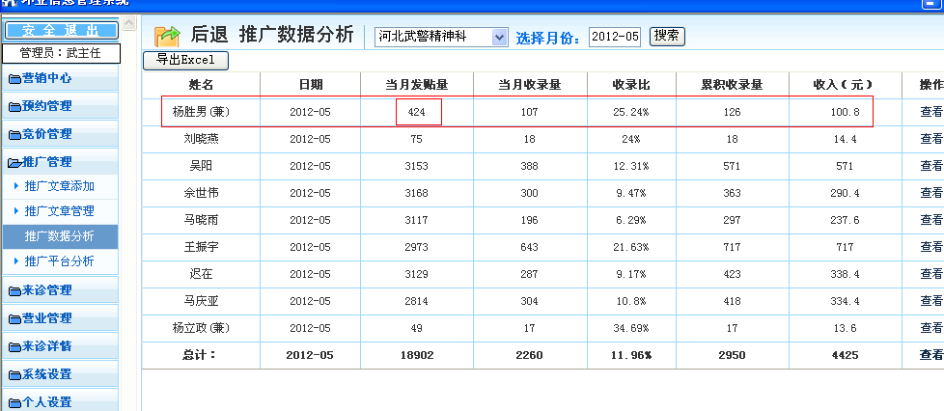
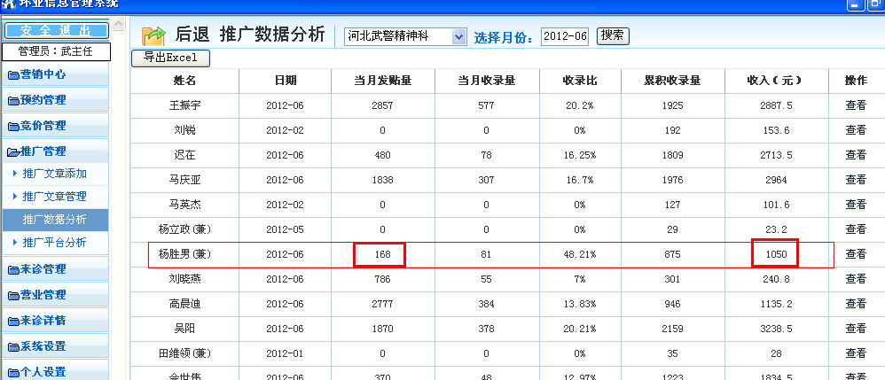
以河北武警精神杨胜男为例, 他5月份总计发贴424条 6月份总计 168 条 就算按整个月都检测收录5月和6月所发贴子全部收录
也不过 424+168=592 条 怎么计算出累积收录 875条, 收入 1050元呢.??

